**Перед сборкой стойки проверить комплектность.**

**Выкрутить болт М8х80 из пластиковой пятки стойки.**

**Собрать стойку согласно схеме сборки.**

**Для сборки потребуется ключ трещетка и головка №13**

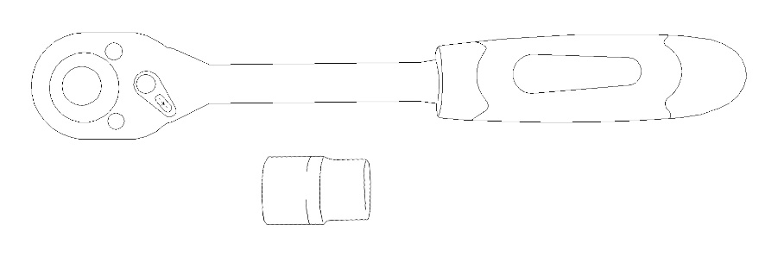

**1.** Выкрутить болт М8х80 из пластиковой пятки стойки

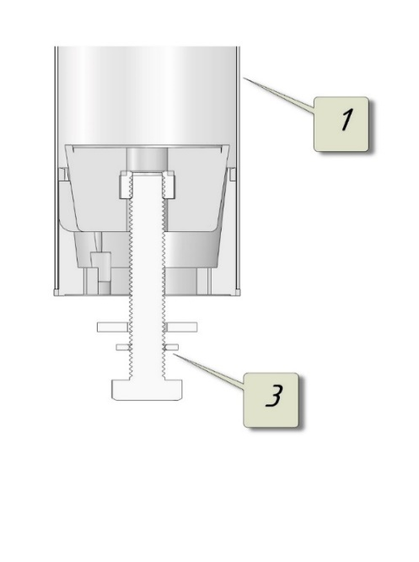

Комплектация:

1. Труба стойки с пластиковой пяткой и полкой для диспенсера
2. Диск-основание Ф350 в сборе
3. Болт М8х80, шайба Ф8
4. Сенсорный диспенсер

**2.**

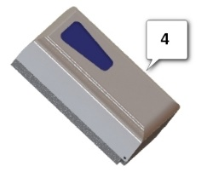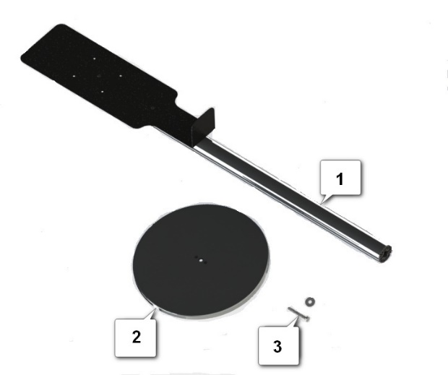

**3.** Стойка собирается, согласно схеме. Момент затяжки болта 15-20 Нм

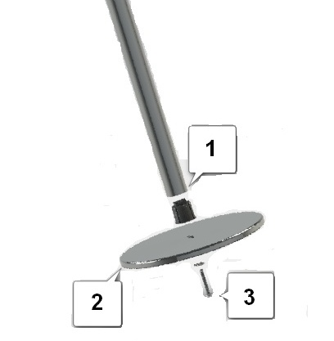

**4.** Использую пластиковый ключ откройте крышку диспенсера,извлеките емкость для дезинфицирующей жидкости.При помощи метизов М4 из комплекта установите диспенсер на полку и зафиксируйте. Установите 4 батарейки размера С (1.5V)(в комплект не входит).Соберите диспенсер в обратной последоввательности.

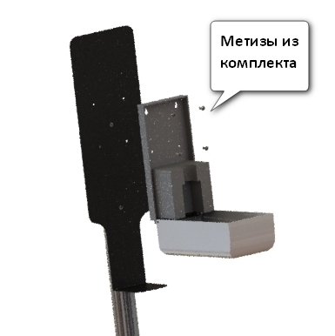

В случае поломки механизма , потери привлекательного внешнего вида столбика, диска-основания и любых других частей стойки, Вам не обязательно менять всю стойку, обратитесь в наш отдел продаж, мы обязательно поможем.

**Отдел продаж:**

**+7 (495) 149-96-84**

**sales@rusbarrier.ru**



**ИНСТРУКЦИЯ ПО СБОРКЕ**

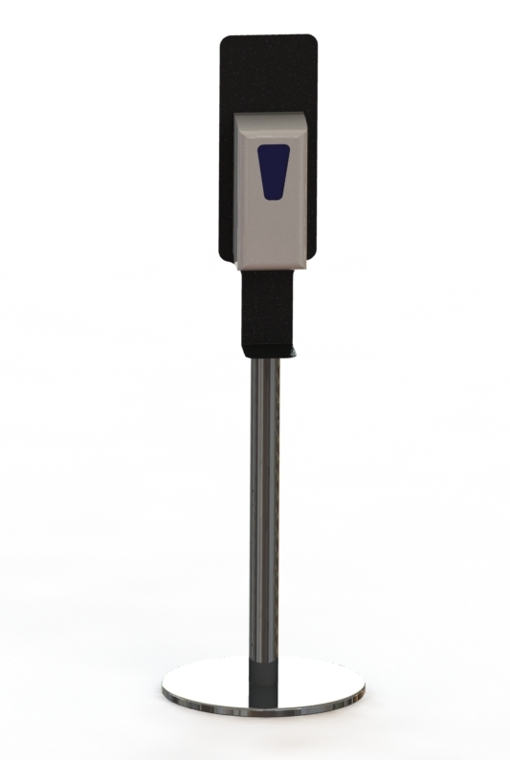 **СТОЙКИ С ДИСПЕНСЕРОМ**